**ПРЕЗИДЕНТ РОССИЙСКОЙ ФЕДЕРАЦИИ –   
ГАРАНТ ПРАВ ЧЕЛОВЕКА**

**ОГЛАВЛЕНИЕ**

**Введение**3

**1. Понятие и виды прав и свобод человека**3

1.1. Понятие прав человека3

1.2. Виды прав и свобод человека и гражданина 4

**2. Полномочия Президента Российской Федерации как гаранта   
прав и свобод** 7

**3. Президент – гарант стабильности правопорядка и федерализма в стране, обеспечения суверенитета Российской Федерации** 10

**4.** **Президент – гарант русского мира, прав соотечественников   
за рубежом**13

**5. Меры государства по обеспечению прав отдельных  
 категорий граждан** 15

5.1. Защита прав участников СВО и членов их семей15

5.2. Защита прав эвакуированных лиц19

5.3. Защита прав жителей новых территорий20

6. **Меры государства по обеспечению отдельных групп прав** 23

6.1.Защита избирательных прав23

6.2. Трудовые права………………………………………………………………… 24

6.3. Право на жилище………………………………………………………………. 28

6.4. Право на охрану здоровья и медицинскую помощь…………………………..32

6.5. Право на социальное обеспечение……………………………………………. 37

6.6. Право на образование …………………………………………………………. 40

6.7. Право на защиту семьи, материнства, отцовства и детства…………….…….44

6.8. Право на благоприятную окружающую среду…………………………….…. 50

**Заключение**………………………………………………………………………….53

## ВВЕДЕНИЕ

В соответствии с частью 2 статьи 80 Конституции Российской Федерации **Президент Российской Федерации** является **гарантом Конституции Российской Федерации, прав и свобод человека и гражданина.**

Основной закон устанавливает, что именно права и свободы человека определяют смысл, содержание и применение законов, деятельность всех органов государственной власти. Особую роль в этой сфере российская Конституция отводит **Президенту**, который **представляет народ**, как **глава государства** **координирует работу всего государственного механизма и несет персональную ответственность за его бесперебойное функционирование.**

Обладая широкими полномочиями, в **своей деятельности Президент прежде всего руководствуется задачей гарантировать реализацию конституционных положений, прав и свобод граждан.**

Положение об обязанности защищать Конституцию, уважать и охранять права и свободы человека и гражданина содержится в тексте **присяги**, которую Президент дает при вступлении в должность.

**1. ПОНЯТИЕ И ВИДЫ ПРАВ И СВОБОД**

**ЧЕЛОВЕКА И ГРАЖДАНИНА**

**1.1.Понятие прав человека**

Под **правом человека** понимается возможность вести себя определенным образом. **Права исходят из природы человека** и являются важнейшей ценностью общества. На **государстве лежит обязанность** создать условия, чтобы каждый человек мог **беспрепятственно реализовывать свои права.** Именно поэтому важно, чтобы права человека и свободы их защиты были закреплены в нормативных правовых актах.

Наряду с понятием «право» используют также понятие **«свобода»**. Этим термином обозначают **более широкие возможности индивидуального выбора**. Свобода очерчивает сферу самостоятельности личности, защищает от вмешательства в ее внутренний мир (свобода совести, мысли, творчества).

**1.2. Виды прав и свобод человека и гражданина**

В **главе 2** **Конституции Российской Федерации** закреплен широкий круг прав и свобод человека и гражданина. В зависимости от сферы жизнедеятельности индивида они классифицируются на **5 основных групп**:

1. **Личные (гражданские) права и свободы**

(право на жизнь (ст. 20); право на достоинство личности (ст. 21), предполагающее, что государство создает для человека такие условия жизни, которые бы не умаляли его достоинства; право на свободу и личную неприкосновенность   
(ст. 22); право на неприкосновенность частной жизни, личную и семейную тайну, защиту своей чести и доброго имени (ст. 23); право на неприкосновенность жилища (ст. 25); право свободно определять и указывать свою национальную принадлежность и пользоваться родным языком (ст. 26); право на свободу передвижения, выбора места пребывания и жительства (ст. 27); право на свободу совести и на свободу вероисповедания (ст. 28).

1. **Политические права и свободы**

(свобода мысли и слова и свобода массовой информации (ст. 29); право на информацию (ст. 24, 29); право на объединение (ст. 30); право на проведение публичных мероприятий (ст. 31); право на участие в управлении делами государства (ст. 32); избирательные права (право избирать и быть избранными) (ст. 32); право равного доступа к государственной службе (ст.32); право участия в отправлении правосудия (ст. 32); право на обращения в государственные органы и органы местного самоуправления (ст. 33).

1. **Экономические права и свободы**

(право на свободу предпринимательской и иной не запрещенной законом экономической деятельности (ст. 34); право частной собственности и ее наследования (ст. 35); право свободного владения, пользования и распоряжения землей и другими природными ресурсами, гражданами и их объединениями   
(ст. 36); право свободно распоряжаться своими способностями к труду, выбирать род деятельности и профессию (ст. 37); право на труд и на вознаграждение за труд (ст. 37); право на отдых (ст. 37); право создавать профессиональные союзы, иные общественные объединения для защиты социальных и экономических интересов (ст. 30).

1. **Социальные права и свободы**

(право на государственную защиту материнства, детства и семьи (ст. 38); право на государственную поддержку семьи, материнства, отцовства и детства, инвалидов и пожилых граждан (ст. 7); право на социальное обеспечение и социальную защиту (по возрасту, в случае болезни, инвалидности, потери кормильца, для воспитания детей) (ст. 39); право на жилище, на получение жилища малоимущими гражданами бесплатно или за доступную плату (ст. 40); право на охрану здоровья и медицинскую помощь (ст. 41), включая бесплатную медицинскую помощь в государственных учреждениях здравоохранения; право на благоприятную окружающую среду, достоверную информацию о ее состоянии (ст. 42).

1. **Культурные права и свободы**

(право на образование (ст. 43); свобода литературного, художественного, научного, технического и других видов творчества, преподавания (ст. 44); право на участие в культурной жизни и пользование учреждениями культуры, доступ к культурным ценностям (ст. 44).

**Гарантии прав человека укрепились по результатам инициированной Президентом Российской Федерации конституционной реформы 2020 года.**В Конституции появились положения о поддержке традиционных семейных ценностей, защите человека труда, усилении социальных гарантий, доступной и качественной медицине, сохранении природного богатства и культурного наследия и др.

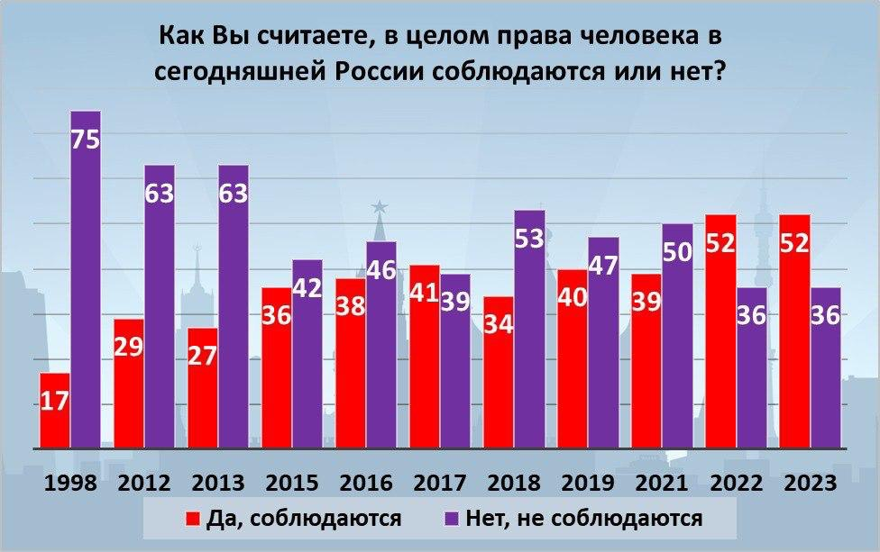

*Оценка населением соблюдения прав человека в России   
в 1998–2023 годах, в %*

**2. ПОЛНОМОЧИЯ ПРЕЗИДЕНТА РОССИЙСКОЙ ФЕДЕРАЦИИ КАК ГАРАНТА ПРАВ И СВОБОД ЧЕЛОВЕКА**

**Ключевые полномочия Президента Российской Федерации как гаранта прав и свобод** закреплены в статье 80 Конституции Российской Федерации.

Президент Российской Федерации:

1. **Принимает меры по охране суверенитета Российской Федерации, ее независимости и государственной целостности**
2. **Обеспечивает согласованное функционирование и взаимодействие органов государственной власти**

Основным законом страны установлена функция Президента как верховного арбитра соблюдения и обеспечения всеми ветвями власти, государственными органами Российской Федерации, их должностными лицами прав и свобод человека.

По итогам конституционной реформы 2020 года существенно расширены конституционные полномочия Президента в отношении федеральных и региональных органов государственной власти по вопросам защиты прав и свобод человека и гражданина.

1. **Определяет основные направления внутренней и внешней политики государства**
2. **Создает** **законодательный каркас** соблюдения, обеспечения и защиты прав и свобод человека и гражданина.

Принятые **федеральные законы и федеральные конституционные законы** направляются Президенту Российской Федерации для **подписания** и **обнародования**.

Президент наделен **правом законодательной инициативы**, **вносит законопроекты в Государственную Думу Российской Федерации**, что позволяет ему ставить вопросы о реализации конституционных положений, касающихся обеспечения и защиты прав и свобод человека и гражданина.

Эффективная реализация прав и свобод человека во всех областях и создание действенной системы их защиты является предметом постоянного внимания главы государства.

За последние годы по инициативе Президента Российской Федерации совершенствовалось трудовое, жилищное, избирательное, семейное, пенсионное, экологическое, административное, гражданское, гражданско-процессуальное, уголовное, уголовно-процессуальное и иное законодательство.

*Так, например, в 2023 году по инициативе главы государства внесены в Государственную Думу и впоследствии приняты Федеральный закон от 10 июля 2023 г. № 289-ФЗ «О ратификации Соглашения между Российской Федерацией и Республикой Абхазия об урегулировании вопросов двойного гражданства» и Федеральный закон от 10 июля 2023 г. № 290-ФЗ «О ратификации Протокола о внесении изменений в Конвенцию Содружества Независимых Государств о правах и основных свободах человека от 26 мая 1995 года».*

1. **Издает указы**, направленные на защиту правового положения личности в целом и отдельных групп населения, нуждающихся в особой защите со стороны государства – пенсионеров, детей, многодетных семей, лиц с ограниченными возможностями здоровья, молодежи, участников СВО и членов их семей и других лиц.

Только за 2023 год издано почти 1000 указов Президента РФ (997), принято 694 федеральных и федеральных конституционных закона.

*Среди последних указов Президента Российской Федерации по вопросам прав и свобод человека – Указ Президента Российской Федерации от 23 января 2024 г. № 63 «О мерах социальной поддержки многодетных семей» и Указ Президента Российской Федерации от 4 января 2024 г. № 11 «Об определении отдельных категорий иностранных граждан и лиц без гражданства, имеющих право обратиться с заявлением о приеме в гражданство Российской Федерации».*

Важным стратегическим документом, определяющим основные направления внутренней и внешней политики государства, в том числе в области прав человека, является Послание Президента Российской Федерации, с которым он ежегодно выступает перед Федеральным Собранием Российской Федерации.

1. Принимает **решения по вопросам гражданства** (прием вгражданство России иностранных граждан и лиц без гражданства, восстановление в гражданстве, отмена решений о приеме в гражданство и т.д.).

Для обеспечения реализации конституционных полномочий главы государства по решению вопросов гражданства и предоставления политического убежища сформирована Комиссия по вопросам гражданства при Президенте Российской Федерации.

1. Принимает **решения о** **предоставлении политического убежища.**

В вопросе предоставления политического убежища Президент Российской Федерации руководствуется ст. 63 Конституции Российской Федерации. Так, политическое убежище предоставляется иностранным гражданам и лицам без гражданства в соответствии с нормами международного права и не допускается выдача другим государствам лиц, преследуемых за политические убеждения, а также за действия, не признаваемые в России преступлением. Принятие решения о предоставлении политического убежища – прерогатива Президента, который реализует это свое конституционное полномочие от имени Российской Федерации.

1. **Награждает государственными наградами Российской Федерации и присваивает почетные звания Российской Федерации**.

Президент Российской Федерации уполномочен осуществлять высшую форму государственного поощрения – награждать государственными наградами и присваивать почетные звания за выдающиеся заслуги перед обществом и государством. Указ Президента Российской Федерации от 7 сентября 2010 г.   
№ 1099 «О мерах по совершенствованию государственной наградной системы Российской Федерации» закрепляет полномочия различных органов власти, в том числе полномочия представителей Президента Российской Федерации в федеральных округах, в процедуре предоставления отличившихся российских граждан к государственным наградам.

Кроме того, Указом Президента Российской Федерации от 30 сентября   
2015 г. № 491 «**О Государственной премии Российской Федерации за выдающиеся достижения в области правозащитной деятельности** и Государственной премии Российской Федерации за выдающиеся достижения в области благотворительной деятельности» были учреждены премии лицам, ведущим активную и плодотворную общественную деятельность, направленную на защиту прав и свобод человека и гражданина, укрепление и развитие институтов гражданского общества илиформирование культуры благотворительности, меценатства, волонтерства, оказание безвозмездной помощи нуждающимся в ней.

1. **Осуществляет помилование.**

На основании ст. 89 Конституции Российской Федерации Президент Российской Федерации наделен полномочием осуществлять **помилование**. Помилование – это акт верховной власти, полностью или частично освобождающий осужденного от наказания либо заменяющий назначенное ему судом наказание более мягким. Актом помилования может также сниматься судимость с лиц, ранее отбывших наказание. Акты помилования всегда носят индивидуальный характер, то есть принимаются в отношении конкретного лица или нескольких определенных лиц.

С 2002 года в каждом регионе России созданы комиссии по вопросам помилования. На практике помилование применяется Президентом Российской Федерации после тщательного рассмотрения соответствующего ходатайства данных комиссий. Помилование, осуществляемое Президентом Российской Федерации, является подлинным актом милосердия и гуманизма.

**3. ПРЕЗИДЕНТ – ГАРАНТ СТАБИЛЬНОСТИ ПРАВОПОРЯДКА   
И ФЕДЕРАЛИЗМА В СТРАНЕ, ОБЕСПЕЧЕНИЯ СУВЕРЕНИТЕТА РОССИЙСКОЙ ФЕДЕРАЦИИ**

**Суверенитет** – это полная независимость государства в его внутренних делах и в ведении внешней политики.

В условиях новых вызовов и угроз **обеспечение суверенитета** становится единственным возможным условием для существования России как самодостаточного, независимого государства.

В 2020 году Основной закон страны был дополнен нормой, согласно которой **Российская Федерация обеспечивает защиту своего суверенитета и территориальной целостности. Ключевая роль** в этом направлении **принадлежит Президенту**, который:

1. определяет основные направления государственной военной политики;
2. утверждает концепцию национальной безопасности и военную доктрину;
3. руководит Вооруженными Силами;
4. ведет переговоры и подписывает международные договоры в области обеспечения суверенитета России.

Президент **создает систему обеспечения национальной безопасности** (формирует судебную власть, Государственный Совет Российской Федерации, Совет Безопасности Российской Федерации, осуществляет общее руководство Правительством России, руководит подчиненными ему органами национальной безопасности, объявляет мобилизацию, вводит военное положение и нормативные правовые акты военного времени, формирует органы исполнительной власти на период военного положения, отдает приказы Верховного Главнокомандующего на ведение военных действий).

Как гарант государственной целостности, **Президент обязан добиваться того, чтобы** **нормативные акты субъектов Федерации полностью соответствовали Конституции страны, федеральному законодательству**. Президент вправе приостанавливать действие актов органов исполнительной власти субъектов Федерации, если они противоречат Конституции страны, федеральным законам, международным обязательствам России до решения этого вопроса соответствующим судом.

В рамках проводимойвнутренней и внешней политики Президент Российской Федерации предотвратил **распад России,** не дал разразиться в стране общегосударственному хаосу по сценарию «оранжевых революций». В 2010-х годах победоносно была завершена борьба с терроризмом на Северном Кавказе.

**Восстановлено право российского народа на историческую справедливость,** чтовыразилось, прежде всего, в том, что в состав России вернулись **исторически русские земли – Крым, Севастополь, Донбасс, Запорожская и Херсонская области**. Благодаря этому люди наконец обрели право на национальную гордость, которое было под угрозой после развала СССР.

**Историческая заслуга Президента России – формирование нового, незападного центра силы** во главе с БРИКС, который сегодня выходит на доминирующие позиции в мире. Расширение этого межгосударственного объединения, а также председательство в нем России в 2024 году способствует переходу к многополярной системе международных отношений, созданию нового справедливого миропорядка, в котором соблюдались бы ключевые принципы международного права, содержащиеся в уставе ООН.

В современных условиях понятие «суверенитет» понимается максимально широко. На **Президенте** лежит **ответственность за укрепление не только внешнего суверенитета** (обеспечение обороноспособности страны, безопасности по «внешнему контуру»), но и **общественного** (безусловное обеспечение прав и свобод граждан, развитие политической системы)**, экономического и технологического суверенитета.**

По мере восстановления и укрепления суверенитета России зримо улучшились экономические показатели страны. Так, ВВП вырос с 2000   
по 2020 г. на 80%, а промышленное производство – на 60%. Средняя продолжительность жизни увеличилась до 73 лет: у мужчин – с 59 до 68,5 лет, а у женщин с – 72 до 78,4 лет.

Важно понимать, что в **условиях непрекращающегося агрессивного геополитического давления актуализируются особые функции Президента России как гаранта Конституции**, направленные на оперативное принятие решений для охраны суверенитета страны, защиты прав и свобод граждан.

Президент последовательно отстаивает русский мир, защищает права наших соотечественников, проживающих в других государствах. Именно во многом этими соображениями продиктовано проведение **специальной военной операции.**

**4. ПРЕЗИДЕНТ – ГАРАНТ РУССКОГО МИРА,  
ПРАВ СООТЕЧЕСТВЕННИКОВ ЗА РУБЕЖОМ**

Недружественные России страны и подконтрольные им международные организации **проводят политику дискриминации и русофобии,** нарушая практически все общепризнанные права человека (отказы от оказания услуг, введение ограничений против российского бизнеса, арест имущества российских граждан, запрещение общения и получения информации на русском языке, принуждение к публичным покаяниям и осуждению действий российских властей и пр.)[1]

**Государством приняты комплексные меры по защите соотечественников за рубежом.**

* 1. В 2021 году утверждена **Стратегия национальной безопасности** Российской Федерации, где оказание поддержки соотечественникам, обеспечение защиты их интересов определена как одна задач внешней политики (Указ Президента Российской Федерации от 2 июля 2021 г. № 400).
  2. Принята обновленная **Концепция внешней политики Российской Федерации**, в которой оказанию поддержки соотечественникам посвящен отдельный раздел (Указ Президента Российской Федерации от 31 марта 2023 г.   
     № 229).
  3. С 2022 года действует **Концепция гуманитарной политики Российской Федерации за рубежом**, закрепляющая защиту, сохранение и продвижение традиций и идеалов Русского мира в качестве одной из целей гуманитарной политики за рубежом (Указ Президента Российской Федерации от 5 сентября 2022 г. № 611).
  4. **Отменено** **обязательное требование о согласии родителя-иностранца** **на вступление** рожденного в смешанном браке **ребенка в** **российское гражданство** (Федеральный закон от 28 апреля 2023 г. № 138-ФЗ).
  5. Определен **порядок получения пенсий и социальных выплат** для российских **граждан, живущих за границей**(постановление Правительства Российской Федерации от 28 марта 2023 г. № 493).
  6. Работает **Государственная программа по оказанию содействия добровольному переселению** в Российскую Федерацию соотечественников, проживающих за рубежом. (Указ Президента Российской Федерации от 22 июня 2006 г. № 637).
  7. Введена особая категория участников Госпрограммы **(репатрианты), для которой** предусмотрены льготы и меры социальной поддержки, а **также упрощенный порядок выдачи ВНЖ (**Указ Президента Российской Федерации от 22 ноября 2023 г. № 872).
  8. Гражданам Российской Федерации, имеющим украинское гражданство, предоставлено право подать **заявление о нежелании состоять в гражданстве Украины** (Федеральный закон от 18 марта 2023 г. № 62-ФЗ).
  9. Введен **упрощенный порядок приема в российское гражданство постоянно проживающих в Российской Федерации** (независимо от срока постоянного проживания) граждан Республики Беларусь, Республики Казахстан и Республики Молдовы) (Указ Президента Российской Федерации от 18 декабря 2023 г. № 962).
  10. На постоянной основе действует **Правительственная комиссия по делам соотечественников за рубежом.** Принят Комплексный план по реализации государственной политики Российской Федерации в отношении соотечественников.
  11. В рамках саммита Россия - Африка подписано соглашение о старте **проекта по выдаче электронных подписей гражданам РФ за рубежом**.
  12. Продолжил свою успешную реализацию **проект** Ассоциации юристов России и корпорации «Синергия» **«За права соотечественников»,** в рамках которогогражданам, подвергшимся различным формам дискриминации за рубежом, предоставляются бесплатные юридические услуги, а также психологическая поддержка.
  13. **Действует Всемирный конгресс соотечественников, Всемирный координационный совет российских соотечественников,** оказывается поддержка координационным советам российских соотечественников.
  14. На регулярной основе проводится **Всемирная конференция российских зарубежных соотечественников.** В ходе Всемирной конференции, состоявшейся 1–2 ноября 2023 г. в г. Москве, отмечена необходимость консолидации усилий в противодействии дискриминации и нарушениям прав человека и гражданина, а также воспитания подрастающего поколения в русле одобренных в ноябре 2022 г. Основ государственной политики по сохранению и укреплению традиционных российских духовно-нравственных ценностей.

**5. МЕРЫ ГОСУДАРСТВА ПО ОБЕСПЕЧЕНИЮ   
ПРАВ ОТДЕЛЬНЫХ КАТЕГОРИЙ ГРАЖДАН**

**5.1. Защита прав участников СВО**

С самого начала специальной операции государство проявляет активную заботу и реализует беспрецедентные меры поддержки участников спецоперации и членов их семей.

Одним из ключевых стало решение о признании участников СВО ветеранами боевых действий и распространение такого статуса на лиц, заключивших контракт с организациями, содействующими выполнению задач СВО *(ополченцы, воевавшие за Донбасс с 2014 года, бойцы ЧВК, добровольцы)* (федеральные законы от 26 марта 2022 г. № 69-ФЗ, 28 апреля 2023 г. № 148-ФЗ).

Комплекс реализуемых мер поддержки осуществляется по следующим основным направлениям.

**Меры финансовой защиты:**

* распространение мер поддержки и льгот, предусмотренные для военнослужащих по контракту на добровольцев и членов их семей *(единовременные и ежемесячные выплаты, право на единовременную выплату на строительство или покупку жилья, компенсация затрат на оплату жилья и др.)* (Федеральный закон от 21 ноября 2022 г. № 450-ФЗ);
* установление единовременной денежной выплаты для мобилизованных, специальных денежных выплат раненым в зоне проведения СВО военнослужащим, добровольцам, командированным, их семьям в случае гибели (указы Президента Российской Федерации от 5 марта 2022 г. № 98, от   
  6 июня 2022 г. № 355 и от 2 ноября 2022 г. №787);
* гарантии предоставления мер социальной поддержки семьям мобилизованных (постановление Правительства Российской Федерации от   
  29 октября 2022 г. № 1933)
* введение кредитных каникул участникам СВО и их расширение на всех созаемщиков (Федеральный закон от 7 октября 2022 г. № 377-ФЗ);
* кредитные каникулы мобилизованным предпринимателям, освобождение от обязательной отчетности (Федеральный закон от 20 октября 2022 г. № 406-ФЗ; постановление Правительства Российской Федерации от   
  13 января 2023 г. № 15);
* полное списание кредитов погибшего или получившего тяжелую инвалидность участника спецоперации с его родителей-созаемщиков (совершеннолетних детей);
* установление льгот по налогам, по аренде для мобилизованных, освобождение от ряда госпошлин (постановления Правительства Российской Федерации от 20 октября 2022 г. № 1874, от 15 октября 2022 г. № 3046-р);
* приостановление исполнительного и административного производства в отношении участников СВО и введение запрета на арест их денежных счетов (Федеральный закон от 14 июля 2022 г. №315-ФЗ);
* доходы мобилизованных не учитываются при назначении пособия на ребенка (постановление Правительства от 12 декабря 2022 г. № 2522);
* отмена пени и банковской комиссии при оплате услуг ЖКХ (рекомендации Центробанка России о снижении или отмене комиссий при переводах или снятии наличных участниками СВО).

**Меры поддержки в сфере трудоустройства:**

* сохранение рабочих мест за мобилизованными (Федеральный закон от 7 октября 2022 г. № 376-ФЗ);
* программы переобучения и профессиональной переподготовки для ветеранов и инвалидов, содействие в трудоустройстве, преимущество при поступлении на работу, стимулы работодателям (постановление Правительства Российской Федерации от 28 апреля 2023 г. № 669).

**Меры поддержки в сфере ЖКХ и жилищных вопросах:**

* установление льгот по услугам ЖКХ мобилизованным (Федеральный закон от 7 октября 2022 г. №378-ФЗ);
* установление субсидии на жилье для членов семей погибших военнослужащих (Федеральный закон от 14 июля 2022 г. № 282-ФЗ);
* не начисление пени за просрочку коммунальных платежей участникам СВО и членам их семей (Федеральный закон от 13 июня 2023 г.   
  № 229-ФЗ);
* преимущественное право на обеспечение жильем детей, оставшихся без попечения родителей, принимавших участие в СВО (Федеральный закон от   
  29 мая 2023 г. № 189-ФЗ);
* предоставление права на земельные участки в Московской области, Крыму и в Севастополе (распоряжение Президента Российской Федерации от   
  19 декабря 2022 г. №412-рп);
* право участников СВО на получение земельных участков бесплатно по месту их регистрации или пребывания (распоряжение Президента Российской Федерации от 6 июня 2023 г. № 174-рп);
* уточнен порядок и условия аренды жилья для погибших военнослужащих, сохранено право на жилищную субсидию за членами семьи бывших сотрудников ОВД, погибших в ходе СВО (Федеральный закон от 14 июля 2022 г. № 282-ФЗ).

**Меры поддержки и льготы в сфере образования:**

* прием без вступительных испытаний в вузы, кадетские, суворовские, нахимовские училища детей погибших, получивших увечье военнослужащих (указ Президента Российской Федерации от 9 мая 2022 г. № 268);
* первоочередной прием в общеобразовательные и дошкольные организации, летние оздоровительные лагеря для детей участников СВО, погибших при выполнении задания, а также мобилизованных (Федеральный закон от 24 июня 2023 г. № 281-ФЗ, Письмо Минпросвещения России от   
  31 октября 2022 г. № ТВ-2419/03);
* специальная 10% квота в вузах для поступления Героев России, лиц, награжденных тремя Орденами Мужества, а также детей участников СВО (Федеральный закон от 24 июня 2023 г. № 264-ФЗ).

**Меры медицинской поддержки:**

* установление субсидии на оказание специализированной медицинской помощи военнослужащим в период СВО (приказ Министерства здравоохранения Российской Федерации от 14 июня 2023 г. №294н);
* упрощен порядок оказания услуги по медико-социальной экспертизе участника СВО (письмо ФГБУ ФБ МСЭ Минтруда России от 4 мая 2023 года).

**Меры правовой поддержки:**

* оказание бесплатной юридической помощи по вопросам выплат, льгот, помощи в признании безвестно отсутствующими (Федеральный закон от 13 июня 2023 г. № 225-ФЗ);
* закрепление права удостоверять подписи военнослужащих об установлении отцовства, о заключении и расторжении брака командирами воинских частей и начальниками госпиталей (Федеральный закон от 3 апреля  
   2023 г. № 106-ФЗ);
* сокращение срока признания пропавшими без вести участников спецоперации в два раза (с 12 до 6 месяцев);
* установление особенности уголовной ответственности привлекаемых к участию в СВО осужденных или находящихся под следствием граждан, а также порядка освобождения от уголовной ответственности этой категории граждан.

**5.2. Защита прав эвакуированных лиц**

На территории **65** субъектов Российской Федерации только в **953** пунктах временного размещения находятся **33 112** человека, в том числе **8 562** ребенка.

Российской Федерацией предприняты **беспрецедентные меры для поддержки эвакуированных лиц**, создания максимально благоприятных условий для их проживания, в том числе:

1. бесплатное проживание и питание в пунктах временного размещения (Протокол Правительственной комиссии от 19 февраля 2022 г. № 1);
2. бесплатная медицинская помощь (постановление Правительства Российской Федерации от 6 марта 2022 г. № 298, постановление Правительства Российской Федерации от 9 июля 2022 г. № 1232, постановление Правительства Российской Федерации от 28 июля 2022 г. № 1340);
3. единовременная материальная помощь (распоряжение Правительства Российской Федерации от 18 февраля 2022 г. № 296-р);
4. ежемесячные выплаты и доплаты, единовременные выплаты   
   (Указ Президента Российской Федерации от 27 августа 2022 г. № 586, постановление Правительства Российской Федерации от 2 сентября 2022 г. № 1547, постановление Правительства Российской Федерации от 29.10.2022   
   № 1939);
5. прием на обучение по программам высшего образования, а также в аспирантуру (постановление Правительства Российской Федерации от 21 марта 2022 г. № 434);
6. жилищные сертификаты и предоставление единовременных выплат на обзаведение имуществом (постановление Правительства Российской Федерации от 21 октября 2022 г. № 1876);
7. трудовая деятельность без специального разрешения на работу или оформления патента, предусмотренных для иностранных граждан (Указ Президента Российской Федерации от 27 августа 2022 г. № 585);
8. особенности заключения трудовых договоров при поступлении на работу, требующую специальных знаний или специальной подготовки (постановление Правительства Российской Федерации от 30 марта 2022 г. № 511);
9. отсрочка на 90 дней оформления полиса ОСАГО для автомобилей, въезжающих в Россию с территории ДНР, ЛНР и Украины (Федеральный закон от 28 июня 2022 г. № 190-ФЗ);
10. обмен водительских украинских удостоверений на право управления транспортными средствами на российские без сдачи экзаменов (постановление Правительства Российской Федерации от 25 июня 2022 г. № 1143);
11. содействие при переезде к месту пребывания и компенсация затрат на билеты (постановление Правительства Российской Федерации от 8 августа   
    2022 г. № 1394);
12. освобождение от уплаты госпошлин за прием в гражданство, за выдачу разрешения на временное проживание в России, замену водительского удостоверения на российское (Федеральный закон от 14 июля 2022 г. № 322-ФЗ) и другие.

**5.3. Защита прав жителей новых территорий**

Инициированные Президентом в 2022 году федеральные конституционные законы в полной мере закрепляют важнейшие социальные и экономические гарантии в отношении лиц, проживающих на территориях новых субъектов, формируют систему защиты прав и свобод граждан.

Согласно статье 36 федеральных конституционных законов (ФКЗ от   
4 октября 2022 г. № 5-ФКЗ, № 6-ФКЗ № 7-ФКЗ № 8-ФКЗ) со дня принятия в Российскую Федерацию ДНР, ЛНР, Херсонской и Запорожской областей **установлен переходный период, который будет действовать до  
1 января 2026 г.**

***Регулирование жилищных вопросов***

С целью обеспечения социальной защиты лиц, пострадавших в результате боевых действий для жителей г. Херсона и части Херсонской области предусмотрены: **получение жилищных сертификатов** (постановление Правительства Российской Федерации от 21 октября 2022 г. № 1876); **выплаты компенсации за утраченное/поврежденное жилое помещение** (постановление Правительства ДНР от 7 августа 2023 г. № 61-1, Постановление Правительства ЛНР от 26 августа 2023 г. № 45/23, Указ Председателя Совета Министров военно-гражданской администрации Запорожской области от 30 августа 2022 г. № 263-у, Постановление Совета министров – Правительства Военно-гражданской администрации Херсонской области от 7 октября 2022 г. № 45-пп).

**Кроме этого, утверждены правила субсидирования банков, которые будут предоставлять льготную ипотеку (под 2%) россиянам, живущим в ДНР, ЛНР, Херсонской и Запорожской областях** (постановление Правительства Российской Федерации от 31 декабря 2022 г. № 2565).

**Реализуются иные льготные программы**, такие как:

1. **«Семейная ипотека»**, предоставляющая субсидирование процентной ставки до 6% годовых;
2. **выплата 450 тыс. рублей на цели погашения обязательств по ипотечным кредитам семьям при рождении у них после 1 января 2019 г. третьего ребенка и последующих детей**;
3. **«Льготная ипотека»**, предоставляющая субсидирование процентной ставки до 7% годовых;
4. **«Сельская ипотека»,** предоставляющая льготные ипотечные кредиты по ставке до 3% годовых;
5. **«Дальневосточная ипотека»**, предоставляющая льготные ипотечные кредиты по ставке до 2% годовых.

***Регулирование вопросов социальной защиты***

Установлены **особенности правового регулирования отношений по обязательному социальному страхованию** на случай временной нетрудоспособности и в связи с материнством и по обязательному социальному страхованию от несчастных случаев на производстве и профессиональных заболеваний, мер социальной защиты (поддержки) и социального обслуживания граждан Российской Федерации, иностранных граждан и лиц без гражданства, постоянно проживавших на территориях новых субъектов (Федеральный закон от 17 февраля 2023 г. № 20-ФЗ, Федеральный закон от 17 февраля 2023 г. № 18-ФЗ).

***Регулирование вопросов пенсионного обеспечения***

Реализовано **право на пенсионное и дополнительное социальное обеспечение граждан Российской Федерации**, постоянно проживавших на территориях новых субъектов недопущения снижения уровня материального обеспечения граждан Российской Федерации, иностранных граждан и лиц без гражданства установлен механизм сохранения прежнего объема указанного обеспечения (Федеральный закон от 17 февраля 2023 г. № 17-ФЗ).

***Регулирование вопросов медицинского обеспечения***

Определены **особенности правового регулирования отношений в сферах охраны здоровья,** том числе допуска к осуществлению медицинской и фармацевтической деятельности, особенностей организации и оказания медицинской помощи, в том числе ее осуществления без учета клинических рекомендаций, обязательного медицинского страхования, обращения медицинских изделий и лекарственных средств, в том числе регулирования цен на лекарственные препараты для медицинского применения (Федеральный закон от 17 февраля 2023 г. № 16-ФЗ)

**6. МЕРЫ ГОСУДАРСТВА ПО ОБЕСПЕЧЕНИЮ**

**ОТДЕЛЬНЫХ ГРУПП ПРАВ**

**6.1. Избирательные права граждан**

Благодаря главе государства в России создана по-настоящему демократическая система реализации избирательных прав граждан. Целая система мониторингов со стороны ЦИК России, гражданского общества, наблюдателей, правозащитников, международных наблюдателей, позволяет обеспечить гарантии избирательных прав граждан.

В последние годы государством продолжена работа по укреплению нормативного правового каркаса гарантий избирательных прав наших граждан.

1. **Проведен эксперимент** **по организации и осуществлению** **дистанционного электронного голосования** в городе федерального значения Москве (Федеральный закон от 23 мая 2020 г. № 152-ФЗ).
2. **Урегулированы порядок, сроки проведения, требования к техническому инструментарию дистанционного электронного голосования** (Федеральный закон от 14 марта 2022 г. № 60-ФЗ).
3. **Увеличено число наблюдателей** на избирательных участках (Федеральный закон от 14 марта 2022 г. № 60-ФЗ).
4. **Установлены запреты и ограничения в отношении лиц, признанных иностранными агентами** (Федеральный закон от 5 декабря 2022 года № 498-ФЗ).
5. **Урегулирован вопрос реализации активного избирательного права лиц, содержащихся в местах содержания под стражей** подозреваемых и обвиняемых вне избирательного округа - предусмотрена возможность формирования специальных (экстерриториальных) участковых комиссий (Федеральный закон от 29 мая 2023 г. № 184-ФЗ).
6. **Разрешено проведение выборов, референдума при введении режима повышенной готовности или чрезвычайной ситуации, военного положения.**
7. **Уточнены особенности нахождения на участках наблюдателей и журналистов - выделяются специальные места** (Федеральный закон от 29 мая 2023 г. № 184-ФЗ).
8. **Предусмотрена возможность использовать при голосовании не только паспорт, но и другие удостоверяющие личность документы** (Федеральный закон от 29 мая 2023 г. № 184-ФЗ).

**6.2. Трудовые права**

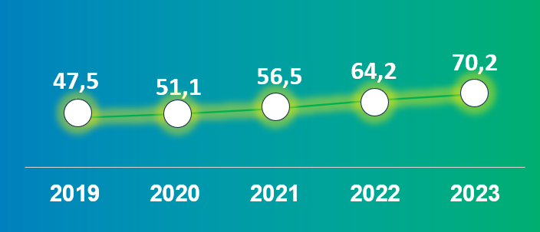Президент Российской Федерации в своем указе от 21 июля 2020 г. № 474 «О национальных целях развития Российской Федерации на период до 2030 года» важнейшими целями обозначил «Сохранение населения, здоровье и благополучие людей» и «Достойный, эффективный труд и успешное предпринимательство», целевыми показателями которых являются снижение уровня бедности в два раза по сравнению с показателем 2017 года и обеспечение темпа устойчивого роста доходов населения не ниже инфляции.

*Рис. Уровень средней номинальной заработной платы*

*за 2019-2023 годы, тыс. рублей*

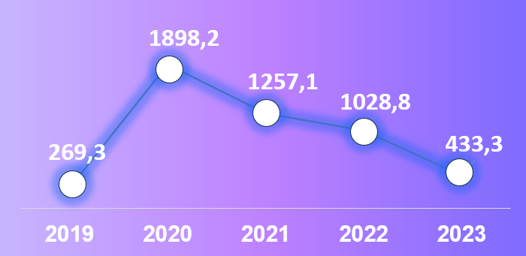

*Рис. Суммарный размер задолженности по заработной плате за 2019-2023 годы (по состоянию на конец года), млн рублей*

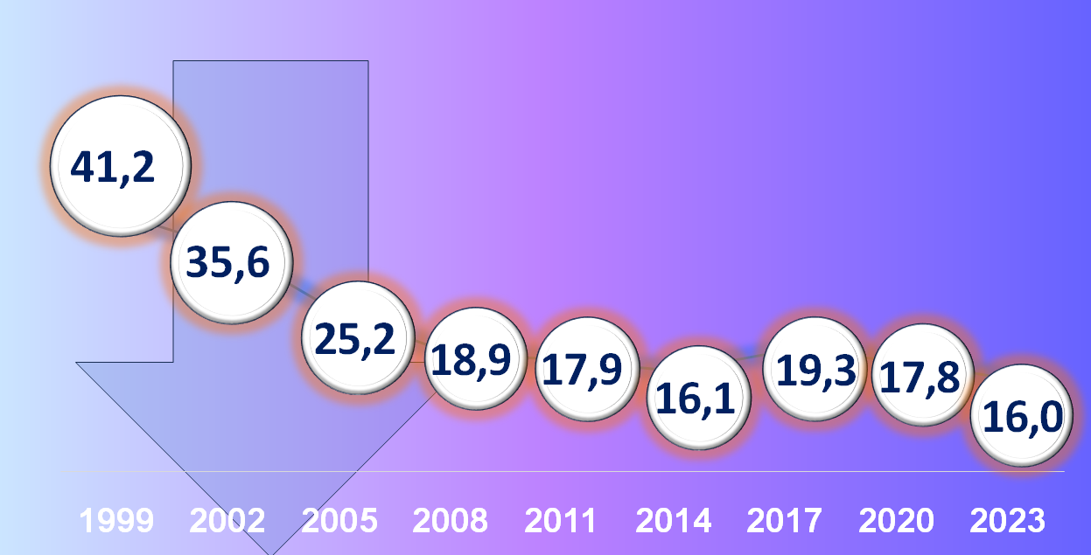Снижение уровня бедности обеспечивается путем систематического увеличения минимального размера оплаты труда (в 2024 г. – 19 242 руб. в месяц) на уровне, превышающем величину прожиточного минимума трудоспособного населения (в 2023 г. – 15 669 руб.), что способствует росту благосостояния граждан и снижению уровня бедности.

*Рис. Численность населения с денежными доходами ниже величины прожиточного минимума (уровня бедности) за 1999 - 2023 годы, млн человек*

Государством проводится последовательная политика, направленная на **укрепление гарантий трудовых прав граждан**. Особов условиях санкций, введенных западными странами против экономики России; прекращения деятельности на территории России крупных западных кампаний в рамках санкционной политики США и ряда западных стран; массового прибытия на территорию России экстренно эвакуированных из ДНР, ЛНР и Украины; вхождения в состав России четырех новых регионов; необходимости сохранения рабочих мест за лицами, призванными на военную службу в рамках частичной мобилизации, государством приняты беспрецедентные меры поддержки рынка труда.

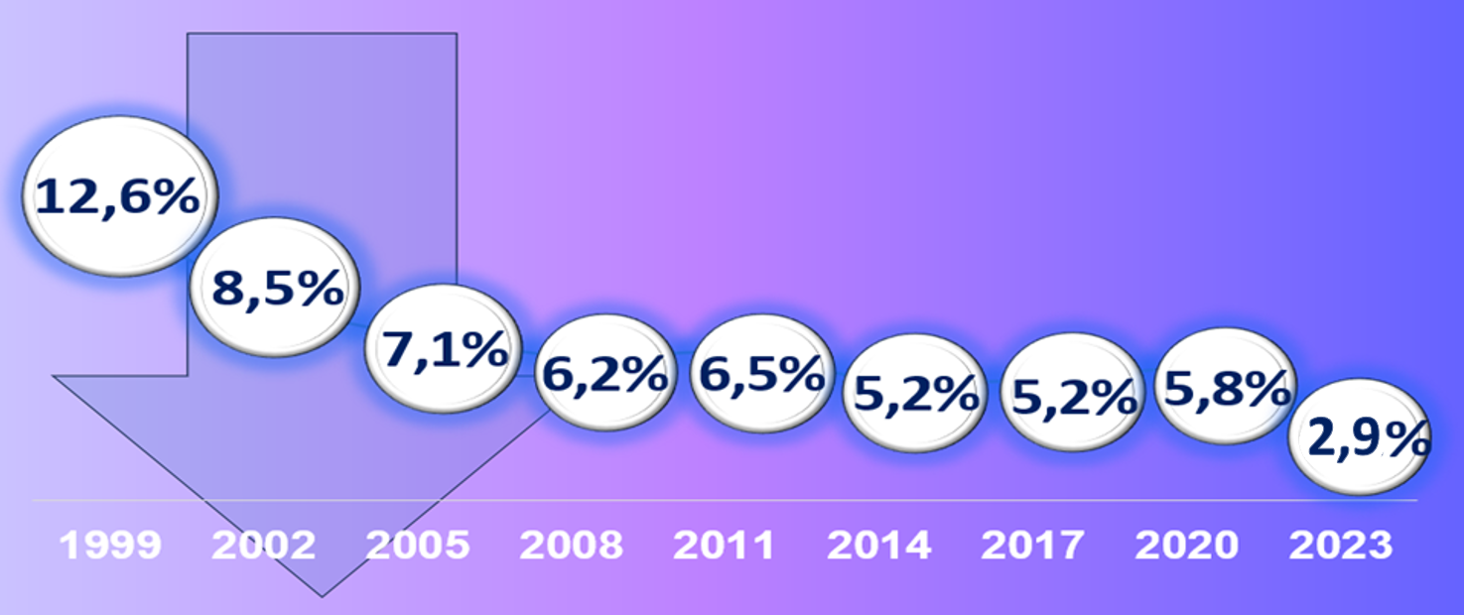Благодаря принятым государством мерам **уровень безработицы снизился до исторического минимума 2,9%.**

*Рис. Уровень безработицы за 1999-2023 годы*

**Принята и реализуется государственная программа Российской Федерации «Содействие занятости населения»**, в рамках которой:

* **расширены меры поддержки рынка труда** (постановление Правительства Российской Федерации от 29 ноября 2022 г. № 2159 «О внесении изменений в государственную программу Российской Федерации содействие занятости населения»;
* **выработаны меры стимулирования для граждан, ищущих работу и готовых переехать в другую местность** (Федеральный закон от 14 июля   
  2022 г. № 302-ФЗ «о внесении изменений в Закон Российской Федерации «О занятости населения в Российской Федерации»);
* реализуется **программа содействия занятости молодежи на период до 2030 года** (Распоряжение Правительства Российской Федерации от 14 декабря 2021 г. № 3581-р «Об утверждении Долгосрочной программы содействия занятости молодежи в период до 2030 года»);
* проводится **профессиональное переобучение граждан, эвакуированных из ДНР, ЛНР, Запорожской, Херсонской областей и Украины** (постановление Правительства Российской Федерации от 2 сентября 2022 г. № 1545 «О внесении изменений в некоторые акты Правительства Российской Федерации»);
* **разрешено осуществлять трудовую деятельность гражданам, эвакуированных из ДНР, ЛНР, Запорожской, Херсонской областей и Украины без разрешения на работу или патента** (Указ Президента Российской Федерации от 27 августа 2022 г. № 585 «О временных мерах по урегулированию правового положения граждан Донецкой Народной Республики, Луганской Народной Республики и Украины в Российской Федерации»);
* предусмотрены **дополнительные выходные дни родителям, осуществляющим уход за детьми-инвалидами** (постановление Правительства Российской Федерации от 6 мая 2023 г. № 714);
* **смягчены требования при трудоустройстве несовершеннолетних** (Федеральный закон от 13 июня 2023 г. № 259-ФЗ «О внесении изменений в статью 63 Трудового кодекса Российской Федерации»);
* вступили в силу **изменения законодательства, обязывающие работодателя оплачивать доставку вахтовиков до места выполнения работы и обратно** (Федеральный закон от 19 декабря 2022 г. № 545-ФЗ «О внесении изменений в статьи 302 и 3517 Трудового кодекса Российской Федерации»)
* внесены **комплексные изменения в законодательство о занятости** (Федеральный закон от 12 декабря 2023 г. № 565-ФЗ «О занятости населения в Российской Федерации»).

Данный закон определил основные направления государственной политики по борьбе с безработицей, в числе которых защита национального рынка труда, поощрение работодателей, сохраняющих действующие и создающих новые рабочие места, поддержка предпринимательской инициативы граждан, содействие мобильности трудовых ресурсов, обеспечение доступности и адресности мер государственной поддержки для граждан и работодателей и др.

* **ужесточена ответственность за нарушение коллективного договора в части охраны труда** (Федеральный закон от 27 ноября 2023 г.  
  № 559-ФЗ «О внесении изменения в статью 5.31 Кодекса Российской Федерации об административных правонарушениях»).

**6.3 Право на жилище**

При поддержке Президента Российской Федерации и Правительства Российской Федерации строительная отрасль продолжает активный рост.

С 2020 года в регионах было **введено более 387 млн кв. м жилья, что позволило улучшить жилищные условия более 15,7 млн семей**. Только в 2023 году **построено 110 млн кв. метров жилья, включая более 50 млн кв.м. площадей** в многоквартирных жилых домах, что стало абсолютным рекордом.

При помощи льготной ипотеки **в 2023 году улучшили свои жилищные условия около 400 тысяч молодых семей – это на 63% больше, чем в прошлом году. Около 180 тысяч многодетных семей получили выплаты в размере 450 тысяч рублей на погашение ипотеки**.

Реализуется **национальный проект «Жилье и городская среда».** Его целью является рост доли городов с благоприятной средой от общего количества городов с 25% в 2019 году до 60% в 2024 году. Помимо этого, установлена национальная цель по улучшению городской среды в 1,5 раза к 2030 году. Для достижения поставленных задач в нацпроекте выделен отдельный федеральный проект «Формирование комфортной городской среды». Всего за время реализации национального проекта уже благоустроены более 56 тыс. общественных пространств и придомовых территорий.

В России **действует множество** **жилищных и социальных программ, которые помогают решать квартирный вопрос разным категориям граждан**: военный жилищный сертификат, дальневосточный или арктический гектар, земский учитель и т.д. Производится выдача жилых помещений детям-сиротам и детям, оставшимся без помещения родителей. Государство берет на себя заботу о таких детях, и по достижению ими возраста совершеннолетия, решает их жилищные вопросы.

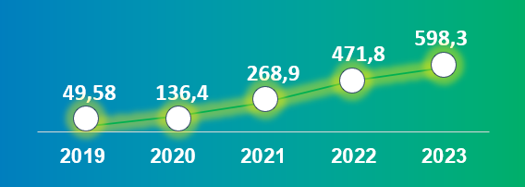По инициативе Президента Российской Федерации **успешно реализуются несколько федеральных проектов,** в том числе **«Обеспечение устойчивого сокращения непригодного для проживания жилищного фонда».** Из запланированных к расселению к концу 2024 года 536 тыс. человек, 531 тыс. уже расселены.

*Рис. Количество граждан, расселенных из непригодного для проживания*

*жилищного фонда за 2019-2023 годы, тыс. человек*

В 2023 году на уровне Российской Федерации был принят **закон о жилищных сертификатах**, когда дети-сироты могут получить деньги на покупку квартиры, это решает проблему очереди в регионах, где строительство идет малыми темпами.

Большая работа проводится по **восстановлению и строительству жилья в новых субъектах Российской Федерации**. В ДНР, ЛНР, Херсонской и Запорожской областях восстановлено и построено 9,5 тыс. объектов.

Кроме того:

1. до 1 июля 2024 года **продлена программа «Льготная ипотека»**, расширен круг получателей «Семейной ипотеки» (постановление Правительства Российской Федерации от 28 декабря 2022 г. № 2485);
2. граждане получили воз**можность перерасчета платы за вывоз твердых бытовых отходов** (Постановление Правительства Российской Федерации от 16 ноября 2022 г. № 2076);
3. у собственников помещений **в** **многоквартирном доме** появилась **возможность по-новому выбирать управляющую компанию** (Федеральный закон от 11 июня 2022 г. № 165-ФЗ);
4. решен вопрос о **запрете сделок по приобретению и отчуждению микродолей жилого помещения** (Федеральный закон от 14 июля 2022 г.   
   № 310-Ф3);
5. **укреплены гарантии защиты лиц, утративших жилье из-за признания сделки о приобретении жилья недействительной** (Федеральный закон от 24 июля 2023 г. № 372-ФЗ);
6. **очередникам предоставлена возможность получать жилье в любых населенных пунктах своего муниципального образования** (Федеральный закон от 24 июля 2023 г. № 365-ФЗ);
7. **право на обеспечение жильем получили жители новых субъектов РФ**, состоявшие в очереди на улучшение жилищных условий до воссоединения с Россией (Указ Президента Российской Федерации от 6 июня 2023 г. № 418);
8. расширены возможности получения **жилищных сертификатов для молодых ученых** (постановление Правительства Российской Федерации   
   от 26 января 2023 г. № 90);
9. закреплены **альтернативные меры жилищной поддержки детей-сирот** (Федеральный закон от 4 августа 2023 г. № 461-ФЗ);
10. **утвержден порядок выдачи жилищных сертификатов для лиц из числа детей-сирот старше 23 лет** (постановление Правительства Российской Федерации от 21 декабря 2023 г. № 2227);
11. **более 2,5 тыс. россиян получили сертификаты в рамках программы «Обеспечение доступным и комфортным жильем»** (распоряжение Правительства Российской Федерации от 4 февраля 2023 г. № 238-р);

*Рис. Благоустройство жилищного фонда (удельный вес общей площади, оборудованной водопроводом, отоплением, горячим водоснабжением до и через год после начала реализации Национального проекта «Доступное и комфортное жилье - гражданам России»)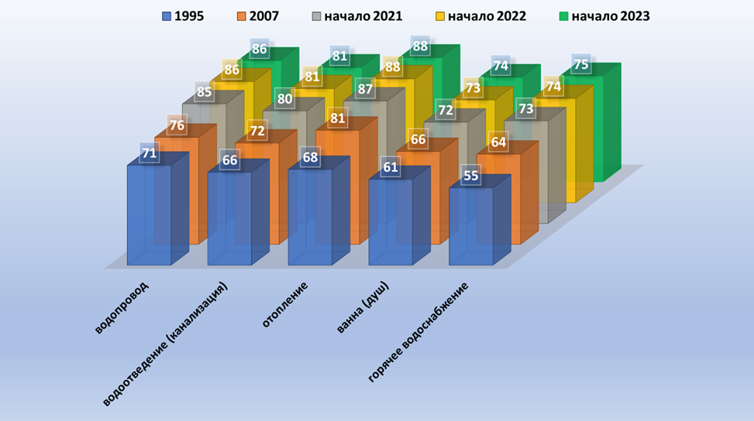*

1. принят долгожданный **закон об отмене банковских комиссий при оплате коммунальных платежей категорий граждан, которым необходима поддержка** (Федеральный закон от 19.12.2023 № 602-ФЗ).

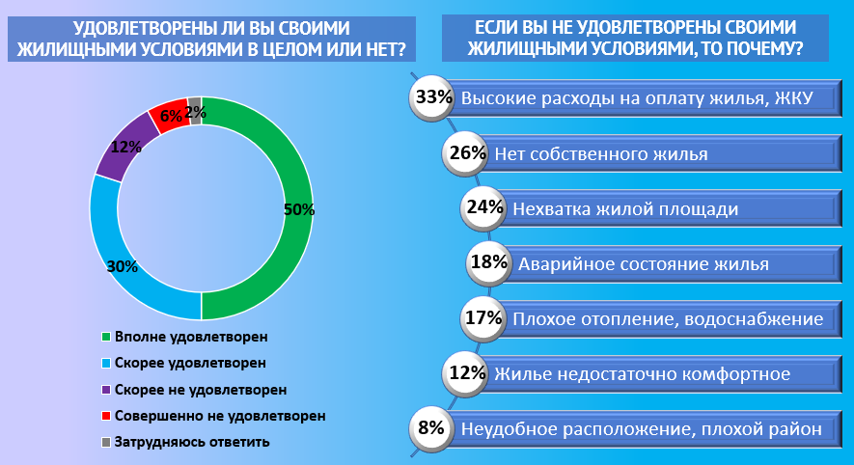

*Рис Степень удовлетворенности граждан жилищными условиями.*

*Результаты опроса ВЦИОМ (24 сентября 2023 г., 1600 россиян в возрасте   
от 18 лет)*

**6.4. Право на охрану здоровья и медицинскую помощь**

В Российской Федерации постоянно расширяются гарантии **права на охрану здоровья и медицинскую помощь.**

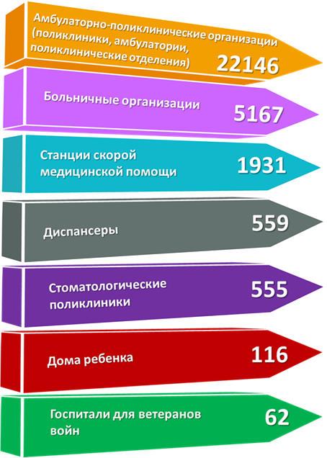

*Рис. Количество в России учреждений*

*и организации здравоохранения в 2023 году*

Реализуется **национальный проект «Здравоохранение».** Его мероприятия позволили снизить на 6,8% младенческую смертность, завершить строительство и ввод в эксплуатацию 818 объектов первичного звена,   
8 онкологических больниц, 15 детских больниц, создать 497 центров амбулаторной онкологической помощи и 3589 фельдшерско-акушерских пунктов. Закуплено и введено 1617 передвижных медицинских комплексов.

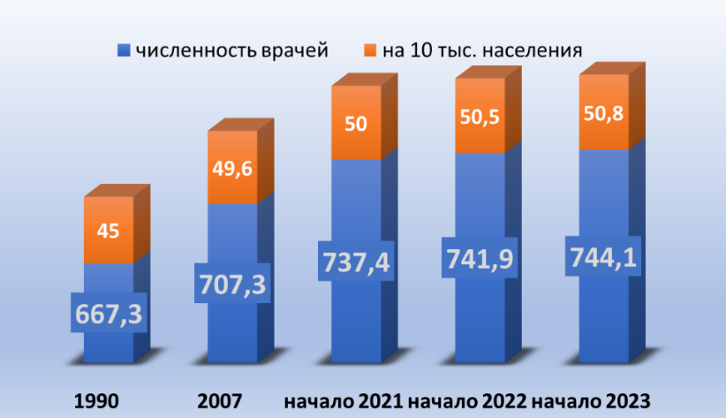

*Рис. Численность врачей (до, через год после начала реализации Национального проекта «Здравоохранение)*

В рамках реализации национального проекта **принят также ряд законов и других нормативных правовых актов, направленных на сохранение и укрепление физического и психического здоровья** **человека**, поддержание его долголетней активной жизни, предоставление ему медицинской помощи в случае утраты здоровья:

1. принят **закон об особенностях обращения и производства лекарств и медицинских изделий в условиях западных санкций** (Федеральный закон от 26 марта 2022 г. № 64-ФЗ «О внесении изменений в отдельные законодательные акты Российской Федерации»);
2. **запущена специальная программа поддержки системообразующих предприятий фармацевтической и медицинской промышленности** (постановление Правительства Российской Федерации  
    от 7 апреля 2022 г. № 612 «Об утверждении Правил предоставления субсидий из федерального бюджета российским кредитным организациям на возмещение недополученных ими доходов по операциям от предоставления независимых гарантий системообразующим организациям промышленности и торговли и организациям, входящим в группу лиц системообразующей организации промышленности и торговли»);
3. **развиваются** **программы «Земский доктор» и «Земский фельдшер»:** теперь выплаты по ним смогут получить выпускники медицинских вузов и колледжей, которые трудоустроились в своих селах и малых городах (постановление Правительства Российской Федерации от 22 апреля 2022 г. № 739 «О внесении изменений в приложение № 5 к государственной программе Российской Федерации «Развитие здравоохранения»);
4. **расширен перечень жизненно необходимых и важнейших лекарственных препаратов: он дополнен препаратами для лечения коронавируса** (нирматрелвир, ритонавир) (распоряжение Правительства Российской Федерации от 24 августа 2022 г. № 2419-р «О внесении изменений в распоряжение Правительства Российской Федерации от 12 октября 2019 г.   
   № 2406-р»);
5. с 1 января 2022 г. граждане стали получать **выплаты по временной нетрудоспособности либо по беременности и родам на основании** **электронного больничного листа**, который медицинские организации размещают в единой федеральной информационной системе «Соцстрах» (постановление Правительства Российской Федерации от 23 ноября 2021 г.   
   № 2010 «Об утверждении Правил получения Фондом социального страхования Российской Федерации сведений и документов, необходимых для назначения и выплаты пособий по временной нетрудоспособности, по беременности и родам, единовременного пособия при рождении ребенка, ежемесячного пособия по уходу за ребенком»);
6. установлена **новая дата перехода медицинских организаций к оказанию медицинской помощи на основе** **клинических рекомендаций**   
   (1 января 2025 г.), а также для медицинских организаций города федерального значения Севастополя и Республики Крым (1 июля 2025 г.) (Федеральный конституционный закон от 10 июля 2023 г. № 4-ФКЗ, Федеральный закон от   
   25 декабря 2023 г. № 625-ФЗ);
7. в период с 1 марта 2023 года до 1 марта 2026 года в городе федерального значения Москве, в Белгородской и Московской областях предусматривается **проведение эксперимента по осуществлению розничной торговли лекарственными препаратами для медицинского применения, отпускаемыми по рецепту на лекарственный препарат, дистанционным способом** (Федеральный закон от 20 октября 2022 г. № 405 ФЗ);
8. введена **административная ответственность за продажу лекарственных препаратов без рецептов** (Федеральный закон от 28 апреля   
   2023 г. № 175-ФЗ);
9. предусмотрена **обязанность образовательных организаций признавать и соблюдать права детей в сфере охраны здоровья, определены условия оказания первой помощи обучающимся и их занятий физической культурой** (Федеральный закон от 13 июня 2023 г. № 256-ФЗ);
10. с 1 сентября 2023 года **медосмотры работников до, после и во время рабочего дня (смены) можно проводить дистанционно**. Для осмотров используют цифровые медицинские изделия. Они автоматически передают контрольные показатели в информсистему медорганизации. Правительство установило особые правила для таких медосмотров, а Минздрав – порядок и периодичность их проведения (Федеральный закон от 29 декабря 2022 г.   
    № 629-ФЗ; постановление Правительства Российской Федерации от 30 мая   
    2023 г. № 866; Приказ Минздрава России от 30 мая 2023 г. № 266н);
11. **определены особенности хранения и ведения медицинской документации при оказании психиатрической помощи в недобровольном порядке** (Федеральный закон от 4 августа 2023 г. № 464-ФЗ);
12. установлен **порядок оказания психиатрической помощи и социального обслуживания лиц с психическими расстройствами, а также защиты их прав и интересов** (Федеральный закон от 4 августа 2023 г.  
     № 465-ФЗ);
13. продлен **переходный период, предусматривающий особенности оплаты оказания медицинской помощи в новых регионах на 2024 год** (Федеральный закон от 27 ноября 2023 г. № 546-ФЗ);
14. определен **порядок медицинского вмешательства без информированного добровольного согласия**, а также оформления отказа от него (Федеральный закон от 25 декабря 2023 г. № 678-ФЗ);
15. определено информирование о мерах социальной поддержки медицинских работников и фармацевтических работников в государственной информационной системе **«Единая централизованная цифровая платформа в социальной сфере»** (Федеральный закон от 25 декабря 2023 г. № 635-ФЗ);
16. в период с 1 марта 2023 г. и до 1 марта 2029 г. установлен **порядок передачи донорской крови и (или) ее компонентов** субъектами обращения донорской крови и (или) ее компонентов, организациям, осуществляющим производство лекарственных средств и (или) медицинских изделий (постановление Правительства Российской Федерации от 2 февраля 2023 г.  
    № 153);
17. утверждена программа (с 1 января 2024 г.) **поддержки военных медиков** с единовременной компенсационной выплатой в размере от пятисот тысяч до двух миллионов рублей (при трудоустройстве на срок не менее 5 лет) (постановление Правительства Российской Федерации от 11 мая 2023 г. № 738);
18. **уточнены новые** **принципы реализации региональных программ по модернизации первичного звена здравоохранения**: в сельских поселениях и малых городах (до 50 тыс. человек), а также в части информирования о ходе реализации программ и их результатах (постановление Правительства Российской Федерации от 21 декабря 2023 г. № 2226);
19. предусмотрено **утверждение программ государственных гарантий бесплатного оказания медицинской помощи гражданам новых территорий**. Увеличены нормативы объема медицинской помощи по профилактическим мероприятиям на 17,3%. Предусмотрены новые критерии: один по доступности медицинской помощи и восемь по качеству медицинской помощи (постановление Правительства Российской Федерации от 28 декабря 2023 г. № 2353);
20. установлен **перечень 26 заболеваний, при которых гражданин не может быть принят на военную службу** по контракту в период мобилизации, военного положения и в военное время (приказ Министра обороны Российской Федерации от 7 августа 2023 г. № 506);
21. определено, что **здравоохранение относится к основным направлениям устойчивого развития Российской Федерации** (постановление Правительства Российской Федерации от 30 декабря 2023 г. № 2415);
22. изменен **порядок медосвидетельствования лиц, которые подали документы для признания беженцами или предоставления временного убежища, а также членов их семей**. Диагностику туберкулеза у взрослых проведут с помощью ФЛГ, рентгена или КТ легких. Сейчас ФЛГ нет в списке. Бактериоскопический, культуральный или молекулярно-биологический анализ мокроты или другого материала проведут только по медпоказаниям. Разрешили использовать результаты медосмотров, которые пациенты прошли в России ранее. Они действительны в течение года (приказ Минздрава России от 6 марта 2023 г.  
    № 94н).

**6.5. Право на социальное обеспечение**

В Российской Федерации приняты **последовательные меры по строительству социального государства.**

Важную роль играют указы Президента Российской Федерации, в которых устанавливаются **основные ориентиры развития социального обеспечения**:   
от 21 июля 2020 г. № 474 «О национальных целях развития Российской Федерации на период до 2030 года»; от 16 марта 2022 г. № 121 «О мерах по обеспечению социально-экономической стабильности и защиты населения в Российской Федерации» и др.

По инициативе главы государства утвержден **ряд программных документов в интересах различных категорий граждан**: Концепция демографической политики Российской Федерации на период до 2025 года, Концепция государственной семейной политики в РФ на период до 2025 года, Стратегия комплексной безопасности детей в Российской Федерации на период до 2030 года, Национальная стратегия действий в интересах женщин на 2023 - 2030 годы, Государственная программа Российской Федерации «Доступная среда», реализуется Национальный проект «Демография» .

Только за последние годы **дважды осуществлена индексация страховых пенсий неработающим пенсионерам** – на 8,6% и на 10%.

В 2023 году на федеральном уровне были приняты многочисленные меры, направленные на совершенствование законодательного регулирования социального обеспечения, повышение уровня и улучшение качества жизни нуждающихся в государственной поддержке категорий граждан.

На федеральном уровне закреплен **статус многодетных семей и определены меры поддержки для них** (Указ Президента Российской Федерации от 23 января 2024 г. № 63).

В рамках **усиления гарантий прав граждан старшего возраста**: реализовано пенсионерам, проживающим в районах Крайнего Севера и приравненных к ним местностях, предоставление права на компенсацию расходов на проезд к месту отдыха и обратно в пределах территории России личным автомобильным транспортом (постановление Правительства Российской Федерации от 22 августа 2022 г. № 1473).

Продолжено **совершенствование гарантий прав людей   
с инвалидностью**: регламентировано получение согласия гражданина на проведение МСЭ, определен порядок дистанционной и заочной формы ее прохождения (постановление Правительства Российской Федерации от 5 апреля 2022 г. № 588 «О признании лица инвалидом»).

Законодательно закреплено **право о возобновлении в беззаявительном порядке выплаты страховой пенсии по случаю потери кормильца после достижения 18 лет лицам, поступившим в учебное заведение**.

Кроме того:

1. **детям-инвалидам, инвалидам с детства** **сохранены социальные доплаты при временном трудоустройстве** в свободное от учебы время (Федеральный закон от 16 апреля 2022 г. № 113-ФЗ);
2. установлены меры по **повышению уровня гарантий прав** на социальную защиту **граждан, подвергшихся воздействию радиации вследствие катастрофы на Чернобыльской АЭС** (Федеральный закон от   
   5 декабря 2022 г. № 506-ФЗ);
3. регламентирован **порядок согласия гражданина на направление и проведение медико-социальной экспертизы**, порядок дистанционной формы ее прохождения, внедрена заочная форма проведения медико-социальной экспертизы по данным, не отражающим персональные данные гражданина (постановление Правительства Российской Федерации от 5 апреля 2022 г. № 588);
4. создана **Единая централизованная цифровая платформа в социальной сфере** (Федеральный закон от 10 июля 2023 г. № 293-ФЗ);
5. установлены **меры по комплексной реабилитации и абилитации инвалидов** (Федеральный закон от 25 декабря 2023 г. № 651-ФЗ);
6. установлены **особенности реализации права на пенсионное и дополнительное социальное обеспечение** граждан Российской Федерации, постоянно проживавших на территориях ДНР, ЛНР, Запорожской области и Херсонской области (Федеральный закон от 17 февраля 2023 года № 17-ФЗ);
7. распространены гарантии и определены особенности реализации **права на социальную защиту и социальное обслуживание граждан Российской Федерации, иностранных граждан и лиц без гражданства, постоянно проживавших на территориях ДНР, ЛНР, Запорожской области и Херсонской области** (Федеральный закон от 17 февраля 2023 г. № 18-ФЗ);
8. установлены дополнительные меры **социальной поддержки лицам, направленным (командированным) на территории ДНР, ЛНР, Запорожской области, Херсонской области, и членам их семей** (Указ Президента Российской Федерации от 29 декабря 2022 г. № 972);
9. с 1 апреля 2023 г. проведена **индексация социальных пенсий** на 3,3% (постановление Правительства Российской Федерации от 17 марта 2023 г. № 404);
10. с 1 июня 2023 г. вступили в силу **положения о проведении медико-социальной экспертизы дистанционно** с применением информационно-коммуникационных технологий (постановление Правительства Российской Федерации от 5 апреля 2022 г. № 588);
11. определен **порядок создания и деятельности межведомственной комиссии** по реализации трудовых, пенсионных и социальных прав отдельных категорий лиц (постановление Правительства Российской Федерации от   
    12 января 2023 г. № 11);
12. установлены **дополнительные оплачиваемые выходные дни для ухода за детьми-инвалидами** (постановление Правительства Российской Федерации от 6 мая 2023 г. № 714);
13. установлено **первичное признание гражданина инвалидом без указания срока переосвидетельствования при наличии увечий, полученных при исполнении военных обязанностей** (постановление Правительства Российской Федерации от 10 ноября 2023 г. № 1887);
14. **расширен** [**перечень**](https://login.consultant.ru/link/?req=doc&demo=2&base=LAW&n=461822&dst=100038&field=134&date=01.01.2024) **технических средств реабилитации** (распоряжение Правительства Российской Федерации от 16 января 2023 г.  
     № 42-р);
15. утверждены [**критерии**](https://login.consultant.ru/link/?req=doc&base=LAW&n=458486&dst=100010) **для установления нуждаемости инвалида в сопровождаемом проживании** (приказ Минтруда России от 28 июля 2023 г.   
    № 606н);
16. утвержден **примерный** [**порядок**](https://login.consultant.ru/link/?req=doc&base=LAW&n=455622&dst=100009) **организации социальной занятости инвалидов** (приказ Минтруда России от 28 июля 2023 г. № 605н)
17. внесены изменения в порядок **организации сопровождаемой трудовой деятельности инвалидов, предусматривающие реализацию сопровождения по месту работы инвалида на весь период его трудоустройства** (с его согласия) (приказ Минтруда России от 9 августа 2023 г.   
    № 652н);
18. **обновлен порядок выплаты компенсации за самостоятельно приобретенное инвалидом ТСР и (или) оказанную услугу** (приказ Минтруда России от 26 июля 2023 г. № 603н);
19. с 1 сентября 2023 года на всей территории Российской Федерации реализуется **Типовая** [**модель**](https://login.consultant.ru/link/?req=doc&base=LAW&n=445692&dst=100006) **системы долговременного ухода за гражданами пожилого возраста и инвалидами, нуждающимися в уходе** (приказ Минтруда России от 25 августа 2023 г. № 681).

В 2023 году на федеральном уровне были приняты многочисленные меры, направленные на совершенствование законодательного регулирования социального обеспечения, повышение уровня и улучшение качества жизни нуждающихся в государственной поддержке категорий граждан.

**6.6. Право на образование**

Указом Президента России 2023 год был объявлен Годом педагога и наставника: его миссия – признание особого статуса педагогических работников, повышение престижа профессии учителя.

В 2022 – 2023 гг. государством **реализован ряд важных мер, направленных на укрепление** **суверенной национальной системы образования** от школы до вузов и **воспитания подрастающего поколения**, обеспечения единства образовательного пространства страны.

Большинство изменений коснулись школьного и профессионального образования. В рамках **национального проекта «Образование»** с 2019 года введено в эксплуатацию 1154 объекта на более 678 тысяч мест. Начиная с 2022 года капитально отремонтировано более 3 тысяч зданий, из них в 2023 году – 1384 здания.

1. Утверждена **единая федеральная образовательная программа общего образования** (приказ Минпросвещения России от 18 мая 2023 г. № 370 «Об утверждении федеральной образовательной программы основного общего образования»), введена **возможность аккредитации образовательных организаций в электронной форме** (постановление Правительства Российской Федерации от 19 мая 2023 г. № 797 «Об утверждении Положения о государственной аккредитации образовательной деятельности и о признании утратившим силу постановления Правительства Российской Федерации от   
   14 января 2022 г. №3»).
2. **Для выпускников 9 класса обновлен порядок проведения государственной итоговой аттестации по образовательным программам основного общего образования** (приказ Минпросвещения России № 232, Рособрнадзора № 551 от 4 апреля 2023 г. «Об утверждении Порядка проведения государственной итоговой аттестации по образовательным программам основного общего образования»).
3. В целях поддержки педагогических работников **установлены дополнительные гарантии для учителей и педагогов вузов, проиндексированы заработные платы для учителей и педагогов профессиональных образовательных организаций** (Федеральный закон от   
   14 июля 2022 г. № 298-ФЗ «О внесении изменений в Федеральный закон «Об образовании в Российской Федерации», распоряжение Правительства Российской Федерации от 1 сентября 2023 г. № 2351-р «О направлении в 2023 году главным распорядителям средств федерального бюджета бюджетных ассигнований в целях государственной поддержки федеральных государственных учреждений культуры, а также федеральных государственных учреждений, осуществляющих образовательную, научную деятельность, на оплату труда и начисления на выплаты по оплате труда отдельных категорий работников»).
4. Введен **новый порядок аттестации педагогических работников** (приказ Минпросвещения России от 24 марта 2023 г. № 196 «Об утверждении Порядка проведения аттестации педагогических работников организаций, осуществляющих образовательную деятельность»).
5. В сфере профессионального образования дан старт **пилотному проекту по реформе системы высшего образования**, которым предусматривается формирование новой национальной системы высшего образования (указ Президента Российской Федерации от 12 мая 2023 г. № 343 «О некоторых вопросах совершенствования системы высшего образования в Российской Федерации»), **обновлены нормы о целевом обучении в образовательных организация**х (Федеральный закон от 14 апреля 2023 г. № 124-ФЗ «О внесении изменений в Федеральный закон «Об образовании в Российской Федерации»).
6. Дополнительно введено **полномочие вузов содействовать добровольческой (волонтерской) деятельности студентов, а также предусмотрен общественно полезный труд для школьников** (Федеральный закон от 4 августа 2023 г. № 479-ФЗ «О внесении изменений в Федеральный закон «Об образовании в Российской Федерации»).
7. Благодаря принятым мерам **осуществлена поддержка российских студентов**, вернувшихся из-за рубежа, студентов из новоприсоединенных территорий Российской Федерации. Для них установлены **особенности приема на обучение в связи с вынужденным прекращением учебы за рубежом** (Федеральный закон от 28 мая 2022 г. № 153-ФЗ «О внесении изменения в статью 19 Федерального закона «О внесении изменений в отдельные законодательные акты Российской Федерации»). Также предоставлено **право поступать в вузы без результатов единого государственного экзамена** (предложение Уполномоченного по правам человека в Российской Федерации при поддержке Минобрнауки России № ТМ 4807-32 от 04.03.2022, постановление Правительства Российской Федерации от 21 марта 2022 г. № 434 «Об утверждении особенностей приема на обучение по образовательным программам высшего образования, имеющим государственную аккредитацию, программам подготовки научных и научно-педагогических кадров в аспирантуре (адъюнктуре) в 2022 году»).
8. Дополнительноустановлены **особенности получения образования на территориях новых субъектов РФ** (Федеральный закон от 17 февраля 2023 г.   
   № 19-ФЗ «Об особенностях правового регулирования отношений в сферах образования и науки в связи с принятием в Российскую Федерацию Донецкой Народной Республики, Луганской Народной Республики, Запорожской области, Херсонской области и образованием в составе Российской Федерации новых субъектов – Донецкой Народной Республики, Луганской Народной Республики, Запорожской области, Херсонской области и о внесении изменений в отдельные законодательные акты Российской Федерации») и иные дополнительные меры поддержки (Федеральный закон от 14 июля 2022 г. № 296-ФЗ «О внесении изменения в статью 68 Федерального закона «Об образовании в Российской Федерации»; Федеральный закон от 14 июля 2022 г. № 300-ФЗ «О внесении изменения в статью 79 Федерального закона «Об образовании в Российской Федерации»).
9. **Дополнительно введен федеральный реестр сведений о признании образования (квалификации), полученного в иностранном государстве** (постановление Правительства Российской Федерации от 19 мая 2023 г. № 796 «О федеральной информационной системе «Федеральный реестр сведений о признании образования и (или) квалификации, полученных в иностранном государстве»).
10. В системе школьного образования для данной категории лиц **обеспечена выдача аттестатов об общем образовании жителям новых субъектов РФ** (приказ Минпросвещения России от 22 мая 2023 г. № 385 «О внесении изменения в пункт 45 Порядка заполнения, учета и выдачи аттестатов об основном общем и среднем общем образовании и их дубликатов, утвержденного приказом Министерства просвещения Российской Федерации от   
    5 октября 2020 г. № 546»).
11. Для участников СВО также предоставлены **льготы в сфере образования.** Теперь военная служба отнесена к **личным достижениям при поступлении в вузы, участники СВО получили возможность поступления в вузы по отдельной квоте** (Федеральный закон от 24 июня 2023 г. № 264-ФЗ «О внесении изменений в Федеральный закон «Об образовании в Российской Федерации»).
12. В целях сохранения за гражданами возможности непрерывного обучения закреплена **отсрочка от призыва на военную службу по мобилизации для студентов колледжей и вузов, обучающихся в очной и очно-заочной форме по образовательным программам, имеющим государственную аккредитацию, аспирантов, а также обучающихся в духовных образовательных организациях** (Указ Президента Российской Федерации от   
    5 октября 2022 г. № 712 «О внесении изменения в Указ Президента Российской Федерации от 24 сентября 2022 г. № 664 «О предоставлении отсрочки от призыва на военную службу по мобилизации»).

В начале 2022/2023 учебного года во всех общеобразовательных организациях начали действовать обновленные федеральные государственные образовательные стандарты (ФГОС) начального общего и основного общего образования.

В 2022 году в результате совместной работы Уполномоченного по правам человека в Российской Федерации с Минпросвещения России актуализирован ФГОС среднего общего образования (10-11 классы): к числу требований к освоению предмета «Обществознание» отнесены сформированность знаний о системе прав человека и гражданина, а также о государственно-общественных институтах, в том числе об институте уполномоченных по правам человека.

**6.7. Право на защиту семьи, материнства, отцовства и детства**

2024 год Президент Российской Федерации объявил Годом семьи. Поддержка и защита семьи, материнства, отцовства и детства сохранение традиционных семейных ценностей – это основа государственной политики России.

В 2022 – 2023 годах гражданам России стали доступны следующие **дополнительные меры социальной поддержки.**

1. **Введено звание «Мать-героиня»**, которое будет присваиваться матери, родившей и воспитавшей десять и более детей (Указ Президента Российской Федерации от 15 августа 2022 г. № 558 «О некоторых вопросах совершенствования государственной наградной системы Российской Федерации»).
2. **Для многодетных семей продлена программа поддержки**, благодаря которой они могут получить от государства 450 тыс. руб. на погашение ипотеки (постановление Правительства Российской Федерации от 29 сентября 2022 г. № 1722 «О внесении изменений в Положение о реализации мер государственной поддержки семей, имеющих детей, в целях создания условий для погашения обязательств по ипотечным жилищным кредитам (займам)»).
3. **Для семей с низким уровнем достатка введена ежемесячная выплата на детей от 8 до 17 лет** (Указ Президента Российской Федерации от   
   31 марта 2022 г. № 175 «О ежемесячной денежной выплате семьям, имеющим детей»).
4. Введен **запрет на списание банками социальных выплат для погашения долга по кредиту, от взыскания теперь защищены не только пособия и выплаты гражданам, имеющим детей, но и выплаты беременным женщинам, денежные выплаты для малоимущих граждан** (Федеральный закон от 30 декабря 2021 г. № 444-ФЗ «О внесении изменений в отдельные законодательные акты Российской Федерации»).
5. Предусмотрено возникновение **права на дополнительные меры государственной поддержки у мужчин, одиноко воспитывающих ребенка (детей), имеющего гражданство Российской Федерации, в случае смерти женщины, не являющейся гражданкой Российской Федерации, родившей указанного ребенка (детей)** (Федеральный закон от 30 апреля 2022 г. № 116-ФЗ «О внесении изменений в отдельные законодательные акты Российской Федерации»).
6. Также граждане получили **право направлять средства материнского (семейного) капитала на образовательные услуги**, которые предоставляют индивидуальные предприниматели (Федеральный закон от  
    4 августа 2022 г. № 361-ФЗ «О внесении изменения в статью 11 Федерального закона «О дополнительных мерах государственной поддержки семей, имеющих детей»).
7. Установлен **комплекс мер социальной поддержки семей, эвакуированных на территорию Российской Федерации из ДНР, ЛНР, Украины**.
8. Лицам, прибывшим в экстренном массовом порядке, выплачивалась **единовременная материальная помощь** (ЕМП) (распоряжение Правительства Российской Федерации от 18 февраля 2022 г. № 296-р «О выделении МЧС России в 2022 году бюджетных ассигнований для предоставления разовой финансовой помощи в форме иных межбюджетных трансфертов бюджету Ростовской области на финансовое обеспечение реализации мер социальной поддержки граждан, постоянно проживающих на территории Украины, вынужденно покинувших территории Украины, Донецкой Народной Республики и Луганской Народной Республики и прибывших в экстренном массовом порядке на территории отдельных субъектов Российской Федерации»).
9. Гражданам ДНР, ЛНР, Украины и лицам без гражданства, вынужденно покинувшим территории этих государств и прибывшим на территорию Российской Федерации, предусмотрены **единовременные выплаты** беременным женщинам в размере 10 000 руб., при рождении ребенка в размере   
   20 000 руб., ежемесячная выплата единственному родителю на каждого ребенка в размере в размере 10 000 руб., ежемесячная выплата на каждого ребенка в возрасте до 18 лет в размере 4000 руб., а в случае если такой ребенок находится под опекой или попечительством, в размере 15 000 руб., на каждого ребенка в возрасте до 23 лет при условии его обучения по очной форме в образовательной организации в размере 4000 руб. (Указ Президента Российской Федерации от   
   27 августа 2022 г. № 586 «О выплатах гражданам Донецкой Народной Республики, Луганской Народной Республики, Украины и лицам без гражданства, вынужденно покинувшим территории Донецкой Народной Республики, Луганской Народной Республики, Украины и прибывшим на территорию Российской Федерации).

Были предусмотрены **дополнительные гарантии для семей граждан, частично мобилизованных для участия в СВО:**

* кредитные каникулы (Федеральный закон от 7 октября 2022 г. № 377-ФЗ «Об особенностях исполнения обязательств по кредитным договорам (договорам займа) лицами, призванными на военную службу по мобилизации в Вооруженные Силы Российской Федерации, лицами, принимающими участие в специальной военной операции, а также членами их семей и о внесении изменений в отдельные законодательные акты Российской Федерации»);
* освобождение от пеней за просрочку оплаты услуг ЖКХ (Федеральный закон от 7 октября 2022 г. № 378-ФЗ «О внесении изменений в статьи 166 и 169 Жилищного кодекса Российской Федерации и Федеральный закон «О внесении изменений в отдельные законодательные акты Российской Федерации»);
* ограничения при сокращении на работе, если одного из родителей призвали на военную службу по частичной мобилизации при наличии в семье ребенка в возрасте до 18 лет (Федеральный закон от 7 октября 2022 г. № 376-ФЗ «О внесении изменений в Трудовой кодекс Российской Федерации»).

Кроме того:

1. С 1 января 2023 года в России появилось **единое пособие в связи с рождением и воспитанием ребенка**. Оно заменило некоторые другие виды пособий, в том числе пособие за постановку на учет в медицинские организации в ранние сроки беременности, выплаты на детей от 3 до 7 лет и от 8 до 17 лет (Федеральный закон от 21 ноября 2022 г. № 455-ФЗ «О внесении изменений в Федеральный закон «О государственных пособиях гражданам, имеющим детей»).
2. С 1 февраля 2023 года **проиндексированы федеральные социальные пособия**, в том числе индексация коснулась ряда выплат семьям с детьми (единовременное пособие при рождении ребенка увеличилось до 22,9 тыс. рублей; размер единовременного пособия при передаче ребенка на воспитание в семью также вырос до 22,9 тыс. рублей; увеличился и размер материнского капитала на первого ребенка – с 524,5 тыс. до 586,9 тыс. рублей, а на второго и последующих детей (если не получали на первого ребенка) – с 693,1 тыс. до 775,6 тыс. рублей (постановление Правительства Российской Федерации от 30 января 2023 г. № 119 «Об утверждении коэффициента индексации выплат, пособий и компенсаций в 2023 году»).
3. **Семьи с доходом ниже двух прожиточных минимумов на человека получили возможность за счет средств материнского капитала оформить ежемесячную выплату вне зависимости от количества детей** (постановление Правительства Российской Федерации от 1 февраля 2023 г. № 133 «Об утверждении Правил направления средств (части средств) материнского (семейного) капитала на получение ежемесячной выплаты в связи с рождением (усыновлением) ребенка до достижения им возраста трех лет, перечня документов (сведений), необходимых для распоряжения средствами (частью средств) материнского (семейного) капитала на получение ежемесячной выплаты в связи с рождением (усыновлением) ребенка до достижения им возраста трех лет, формы заявления о распоряжении средствами (частью средств) материнского (семейного) капитала на получение ежемесячной выплаты в связи с рождением (усыновлением) ребенка до достижения им возраста трех лет и формы заявления об отказе от ее получения»).
4. **Расширили круг лиц, которые могут полностью или частично направить средства материнского (семейного) капитала на формирование накопительной пенсии**. Такое право теперь есть не только у женщин, но и у мужчин, которым полагается эта мера господдержки (Федеральный закон от   
   4 августа 2023 г. № 460-ФЗ «О внесении изменений в статьи 7 и 12 Федерального закона «О дополнительных мерах государственной поддержки семей, имеющих детей»)

Часть средств материнского капитала теперь разрешено направлять на реконструкцию жилого дома блокированной застройки (Федеральный закон от   
25 декабря 2023 г. № 682-ФЗ «О внесении изменений в статью 10 Федерального закона «О дополнительных мерах государственной поддержки семей, имеющих детей»).

1. **Продолжает действовать программа поддержки многодетных семей**, где третий ребенок родился после 1 января 2019 г., в части компенсации платежей по ипотечным кредитам (Распоряжение Правительства РФ от 27 октября 2023 г. № 3004-р «О выделении в 2023 году бюджетных ассигнований для предоставления АО «ДОМ.РФ» субсидий на возмещение недополученных доходов и затрат в связи с реализацией мер государственной поддержки семей, имеющих детей, в целях создания условий для погашения обязательств по ипотечным жилищным кредитам (займам)»).
2. **Принимавшим участие в специальной военной операции лицам из числа детей-сирот и детей, оставшихся без попечения родителей, предоставляется преимущественное право на обеспечение жилыми помещениями**. Для детей-сирот, детей, оставшихся без попечения родителей, и лиц из их числа, достигших 23 лет расширены возможности реализации жилищных прав посредством получения жилищных сертификатов на приобретение благоустроенного жилого помещения или для полного погашения ипотечного кредита (Федеральный закон от 4 августа 2023 г. № 461-ФЗ «О внесении изменений в Федеральный закон «О дополнительных гарантиях по социальной поддержке детей-сирот и детей, оставшихся без попечения родителей»).
3. Установлен **единый статус для многодетных семей, согласно которому многодетной семьей в Российской Федерации является семья, имеющая трех и более детей.** Меры предоставляются таким семьям до достижения старшим ребенком возраста 18 лет или возраста 23 лет при условии его обучения в организации, осуществляющей образовательную деятельность, по очной форме обучения (Указ Президента Российской Федерации от 23 января 2024 г. № 63 «О мерах социальной поддержки многодетных семей»).

**6.8. Право на благоприятную окружающую среду**

В 2023 году государством проведена масштабная работа, направленная на **укрепление гарантий права на благоприятную окружающую среду и прав в сфере землепользования.**

Вектор этой работы был задан в послании Президента Российской Федерации Федеральному Собранию Российской Федерации 21 февраля 2023 г. – среди приоритетов в нем отмечены оздоровление экологической ситуации в крупнейших индустриальных центрах, дальнейшая ликвидация старых мусорных свалок и опасных объектов накопленного вреда, оздоровление уникальных водных объектов, включая Байкал и Волгу, развитие туризма на особо охраняемых природных территориях .

Основные результаты в сфере охраны окружающей среды и обеспечения экологической безопасности связаны, в первую очередь, с реализацией **Национального проекта «Экология»**, утвержденного по итогам заседания Президиума Совета при Президенте Российской Федерации по стратегическому развитию и национальным проектам 24 декабря 2018 г.

Согласно данным Государственного доклада «О состоянии и об охране окружающей среды Российской Федерации в 2022 году» удалось достичь целевых показателей эффективности практически по всем заявленным федеральным проектам.

**Основные наиболее значимые показатели в сфере охраны окружающей среды, реализованные по инициативе Президента России**

1. В рамках федерального проекта «**Сохранение уникальных водных объектов»** национального проекта «Экология» оздоровлены водные объекты протяженность более 417 км.
2. В рамках федерального проекта **«Чистая страна»** национального проекта «Экология» ликвидировано 111 свалок, из 53 – в 2023 г.
3. Реформа отрасли обращения с твердыми коммунальными отходами и создание региональных операторов. Так, в 2022 г. на территории Российской Федерации было образовано 45867,4 тыс. т ТКО, что на 5,2% ниже уровня 2021 г. (48362,8 тыс. т);
4. **Развитие сети особо охраняемых природных территорий** федерального, регионального и местного значения. По данным Росстата в 2022 г. в Российской Федерации насчитывалось 11,9 тыс. ООПТ федерального, регионального и местного значения.
5. **Ликвидация объектов прошлого (накопленного) экологического вреда**. По данному направлению в рамках реализации федерального проекта «Чистая страна» к концу 2024 года в различных регионах страны должна быть ликвидирована 191 несанкционированная свалка и обезврежено 88 наиболее экологически опасных объектов.
6. **Участие в решении проблемы глобального изменения климата и достижения углеродной нейтральности к 2060 г**. В 2023 г. была продолжена работа по реализации Климатической доктрины Российской Федерации.

Кроме того:

1. **Изменен перечень мероприятий по предотвращению негативного последствия вод и ликвидации его последствий,** изменен правовой режим зон затопления и подтопления, уточнены запрещенные к осуществлению в этих зонах виды деятельности (Федеральный закон от 1 мая 2022 г. № 122-ФЗ).
2. Установлены **требования к обращению со вторичными ресурсами**, предусмотрено обязательное включение сведений о побочных продуктах производства в программу производственного экологического контроля (Федеральный закон от 14 июля 2022 г. № 268-ФЗ).
3. **Изменен порядок возбуждения и рассмотрения дел об административных нарушениях, назначения наказания, оплаты административных штрафов, а также сроков предоставления отсрочки уплаты штрафов** (Федеральный закон от 14 июля 2022 г. № 290-ФЗ).
4. **Внедрены целевые показатели сокращения площадей лесных пожаров** (Указ Президента Российской Федерации от 15 июня 2022 г. № 382).
5. В состав государственной программы **«Охрана окружающей среды»** включен **федеральный проект «Генеральная уборка»,** в рамках которого регионам на условиях софинансирования будут направляться денежные средства для ликвидации незаконных свалок и заброшенных промышленных предприятий (постановление Правительства Российской Федерации от 24 июня 2022 года   
   № 1132).
6. Установлены **ставки платы за негативное воздействие на окружающую среду (НВОС) и выбросы загрязняющих веществ в атмосферный воздух** (постановление Правительства Российской Федерации от   
   1 марта 2022 г. № 274).
7. Приняты **меры по совершенствованию охраны лесов от пожаров** (Федеральный закон от 24 июля 2023 г. № 343-ФЗ).
8. Урегулированы **правила рекреационной деятельности в ООПТ** (Федеральный закон от 18 марта 2023 г. № 77-ФЗ).
9. На **ресурсоснабжающие предприятия возложена обязанность по охране флоры и фауны на участках недр** (Федеральный закон от 28 апреля   
   2023 г. № 146-ФЗ).
10. **Уточнена процедура оформления прав на земельные участки** (Федеральный закон от 4 августа 2023 г. № 430-ФЗ).
11. Усовершенствованы **механизмы ответственности за утилизацию отдельных видов товаров** (Федеральный закон от 4 августа 2023 г. № 451-ФЗ).
12. Утверждены **правила ликвидации накопленного вреда окружающей природной среде** (постановление Правительства Российской Федерации от 27 декабря 2023 г. № 2323).

**ЗАКЛЮЧЕНИЕ**

Благодаря Президенту Российской Федерации за **последние   
20 лет** на практике **претворены в жизнь все конституционные положения о правах и свободах** человека и гражданина.

Глава государства обеспечил народу России **право на традиционные ценности и будущее цивилизационное пространство**. В результате конституционной реформы 2020 года многие нормы, о которых простые люди мечтали с 1993 года, наконец-то нашли отражение в Основном законе страны.

**Укреплены гарантии социально-экономических прав** граждан России: значительно вырос уровень жизни, реальные доходы населения, безработица снизилась до рекордных показателей, полностью закрыт вопрос об обеспечении жильем военнослужащих и иных категорий граждан, восстановлены системы образования и здравоохранения после периода конца XX столетия.

Особое внимание уделяется **обеспечению прав молодежи** – интеллектуальному и трудовому ресурсу страны, ее созидательному потенциалу. Лучшие представители молодежи сегодня принимают участие в специальной военной операции, и для них создана мощная система гарантий защиты их прав и свобод, эффективные социальные лифты.

При участии Президента Российской Федерации продолжаются судебная и административные реформы, совершенствуется законодательство о правах и свободах.

Сегодня в России сформирована достаточно эффективная **национальная система государственной защиты прав и свобод человека и гражданина**, которую возглавляет и координирует глава государства. В нее входят органы судебной власти, прокуратура, полиция, органы следствия, другие государственные органы, уполномоченные по правам человека федерального и регионального уровней.

1. В настоящий момент количество русскоязычного населения, проживающего за рубежом, составляем порядка 40 млн. человек.